Трансформація аудиторської професії під впливом штучного інтелекту
Штучний інтелект (мені дуже подобається як ще звучить українською - ШІ. До речі, китайською це перекладається як - “Так”)
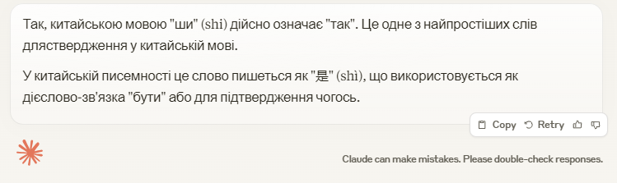
стрімко трансформує професію аудитора, відкриваючи нові горизонти для нашої роботи. Все більше аудиторських компаній впроваджують ШІ-технології для аналізу величезних масивів даних, виявлення аномалій та підготовки звітності. Для нас, аудиторів, це відкриває захоплюючі можливості підвищити точність перевірок, звільнитися від рутини та зосередитися на стратегічному мисленні.
Чесно кажучи, "скринька Пандори" вже відкрита, і ми не можемо ігнорувати ці зміни. Наше завдання – адаптуватися, постійно оновлювати знання та шукати ті компетенції, які будуть цінними в майбутньому і які ШІ не зможе замінити. Це єдиний шлях залишитися в професії, IMHO.
Давайте разом поміркуємо про еволюцію технологій у нашій сфері. Пам'ятаю, як у моєму дитинстві перші комп'ютери з'явилися в банківському секторі – величезні машини розміром з кімнату! А до того все робилося вручну, і для ведення обліку потрібна була ціла армія бухгалтерів на кожній ділянці. Згодом прийшла ера персональних комп'ютерів, з'явились електронні таблиці а зголом і спеціалізоване програмне забезпечення для обліку, доступне як великому, так і малому бізнесу.
З появою інтернету розпочалася нова епоха – епоха доступності спеціальних знань та інформації. Але була одна особливість – інформація здебільшого була узагальненою, теоретичною. Практичні навички все ще здобувалися через власний досвід або через наставництво більш досвідчених колег.
І ось ми входимо в нову еру – еру штучного інтелекту, який може не лише надати теоретичні знання, але й запропонувати рішення конкретних практичних завдань. Правда, поки що безкоштовні ресурси ШІ не завжди справляються зі складними завданнями – це виклик економічного характеру, і кожен сам вирішує, чи готовий він інвестувати в платні рішення чи ще зарано.
Зараз різні ШІ-системи з'являються як гриби після дощу. Країни на найвищому рівні усвідомлюють важливість контролю над ШІ та створення власних ресурсів. Але важливо розуміти – ми лише на початку шляху. ШІ навчається на даних, створених людьми, і якість цих даних не завжди висока. Проте з часом, отримуючи доступ до більш якісної інформації, ШІ значно покращить свої можливості.
Уявіть собі: через 10-15 років персональні ШІ-асистенти стануть такими ж компактними, як сучасні смартфони. А що станеться, коли ШІ отримає доступ до всіх знань світу? Чесно кажучи, я не беруся це прогнозувати.
Але не можу не згадати про існуючі ризики використання ШІ:
- Зростаюча залежність від технологій
- Потенційні помилки в роботі ШІ
- Необхідність ретельної перевірки його висновків
- Питання конфіденційності даних при роботі з ШІ-асистентами
Висновки:
Ми стоїмо на порозі революційних змін у професії аудитора, і ШІ – ключовий драйвер цих змін.
Успіх у новій реальності залежить від нашої готовності вчитися та адаптуватися.
Майбутнє – за симбіозом людського досвіду та можливостей ШІ, де рутинні операції автоматизовані, а професіонали зосереджені на стратегічному мисленні.
Критично важливо розвивати унікальні людські компетенції, які доповнюють можливості ШІ.
Попереду захоплюючий час змін та можливостей. Від нас залежить, чи зможемо ми використати їх на користь професії та суспільства.
—----------------------------------------------------------------------------------------------------------------------
ШІ зараз охоплює майже всі сфери життя, я акцентую увагу на чатах та ресурсах з генерації зображень.
Я намагаюся слідкувати за тенденціями розвитку і ось мій список ресурсів.

Чати, універсальні ШІ для вирішення будь-яких завдань:
- claude.ai - якість його відповідей мені подобається найбільше, а може тому, що я придбав комерційну версію :). Не може створювати зображення хорошої якості, але графіки малює не погано. Я його ще використовую для програмування макросів та невеличких додатків для Гугл Диску чи Гугл Таблиць.
- chatgpt.com або просто chat.com - всім відомий універсальний ресурс. Так само справляється з усіма універсальними задачами, а графіки малює навіть краще ніж claude. Теж не погано програмує. Минулого тижня доданий більш продвинутий режим, режим “Міркування”.
- deepseek.com - універсальний ресурс для вирішення завдань, при чому він має в безкоштовній версії функціонал “Міркування”, що доступний і в chatgpt, вірніше, він там з’явився раніше. Поки я готував цей доклад, Майкрософт додали режим “думання” в свою безкоштовну версію, deepseek ну дуже сколихнув ринок. Навчаний на тих самих даних, що і chatgpt, але має недолік - він китайський. Ні, в спілкуванні проблем не виникає, проблема лише в конфіденціййності даних та вбудованій цензурі. Скандал з цим ШІ зараз на самому початку, вже є звинувачення від Open AI в крадіжці інформації. Я не раджу його використовувати.
- gemini.google.com - універсальний помічник від Гугл. Працює повільніше ніж попередні, але вміє не погано малювати картинки, а ось графіки малює так собі. Працює не стабільно, з помилками.
- copilot.microsoft.com - універсальний помічник від Майкрософт. Працює аналогічно gemini з такими ж помилками. Поки я готував цей доклад, Майкрософт додали режим “Міркування” в свою безкоштовну версію, deepseek ну дуже сколихнув ринок.
- www.perplexity.ai - універсальний чат. Його особливість тому, що після відповіді він надає посилання на джерела інформації. В принципі, Copilot теж це вміє. Безкоштовна версія не вміє малювати графічні зображення.
ШІ для генерації зображень:
- gemini.google.com - не погано малює картинки. Безкоштовний. Не потребує особливих навичок.
- copilot.microsoft.com - теж вміє малювати кртинки, якість кртинок така ж, як і у gemini. Не потребує особливих навичок.
- leonardo.ai - вже спеціалізований ресурс, умовно безкоштовний. Малює значно краще ниж попередні. Можна обирати стилі, розмір, та ін. Спілкуватись треба англійсько, інакше він вас не зрозуміє і видасть “галюцінацію”.
- express.adobe.com - мій фаворит зі створення зображень, безкоштовний, потужний, має можливість задавати стилі та контекст.
ШІ для перекладу:
- Будь який з чатів перекладає документи краще ніж Гугл чи будь-який інший перекладач.
- deepl.com - визнаний лідер з перекладу, перекладає цілі документи, але тільки в платній версії. Можна сплатити 9 євро на місяць, зручно коли треба перекласти пакет документів, але це не постійна задача.
ШІ для створення презентацій:
- gamma.app - незмінний помічник зі створення та редагування презентацій. На порядок скорочує час на підготовку презентацій для виступів. Генерує презентації сам з наданого матеріалу, але, як і будь-який інший ШІ, потребує контролю.
ШІ для створення інфографіки:
- app.napkin.ai - ну дуже крутий сервіс автоматичної генерації ілюстрацій для вашого тексту. Сервіс аналізує зміст тексту та генерує відповідну інфоррафіку.
І це тількі ті ШІ, що я використовую досить регулярно. А ще існують ШІ перетворення тексту у звук вашим голосом (elevenlabs.io), ШІ зі створення вашого відео аватара (app.heygen.com/home), та безліч інших.
А надалі давайте проговоримо про предметну частину.

Базові принципи роботи з ШІ

Правила формулювання запитів до ШІ
Ефективна робота з ШІ починається з правильного формулювання запитів. При складанні запиту важливо бути максимально конкретним та послідовним. Наприклад, замість загального запитання "Проаналізуй цю фінансову звітність" краще написати: "Проаналізуй баланс компанії за 2024 рік, зверни особливу увагу на дебіторську заборгованість та її динаміку порівняно з минулим роком. Вкажи на потенційні ризики та невідповідності".
Рекомендується розбивати складні завдання на менші підзадачі та використовувати професійну термінологію.
Якщо ви тільки починаєте, то виникає питання, якою мовою краще спілкуватись з ШІ. Без сумніву, ШІ краще розуміє англіську мову, але я спілкуюсь українською, бо хочу надати можливість покращення ШІ. ШІ постійно вчиться, в тому числі на наших питаннях та своїх відповідях.
Технічно, будь яке питання ШІ спочатку перекладає на англійську, а потім вже обробляє запит.
Якщо ви тільки починаєте користуватись ШІ, то раджу скористатись різними ресурсами покращення/генерації промптів (підказок). Скористайтесь одним з наведених ресурсів, напишіть що ви хочете і генератор покращить вашу підказку, наприклад, neuralwriter.com/prompt-tool чи originality.ai/blog/ai-prompt-generator. Для Леонардо, той що малює картинки, є такий помічник - chatgpt.com/g/g-RcscesG0o-leonardo-ai-prompt-generator
В інтернеті є безліч різних помічників, прото наберіть “prompt generator free”.
Оскільки ми не знаємо, що таке ШІ і чим він буде через роки, то завжди вітаємося, ввічливо спілкуємося та дякуємо. Так, як в анекдоті:
- Діти, запам'ятайте: Бога немає! Можете сміливо показувати дулю в небо.
Всі діти почали дружно показувати дулі в небо. Тільки на задній парті тихо сидить хлопчик і не показує нічого.
- Друже, а ти чому фігу не показуєш? Бога ж немає!
- Якщо там нікого немає, то кому показувати дулю? А якщо там хтось є, то навіщо псувати стосунки?
Так, давайте продовжимо. Якщо такий функцінал присутній в ШІ (chatGPT, Claude, DeepSeek…) обов’язково надаємо контекст, тобто інформацію яку треба обов’язково використовувати для надання відповіді.
Ну і спочатку задаємо роль, в якості кого повинен виступати ШІ, наприклад “Ти досвідчений аудитор з 10 річним стажем. Ти виконуеш річний аудит фінансової звітності…” чи “Ти спеціаліст з Google Apps Script зі стажем. Напиши функцію для Таблиць Гугл що буде створювати новий аркуш і в клітинці C10 цього аркуша писати текст червоним ПРАЦЮЄ!”

Верифікація відповідей та перевірка джерел:
Незважаючи на високу точність сучасних ШІ-систем, всі їхні відповіді потребують професійної перевірки. Аудитор повинен:
- Перевіряти розрахунки та цифри, надані ШІ
- Звіряти посилання на нормативні документи та стандарти
- Оцінювати логічність та послідовність висновків
- Використовувати професійне судження для оцінки контексту та специфіки конкретної ситуації

Обмеження у використанні ШІ та етичні аспекти:
ШІ має суттєві обмеження, які необхідно враховувати в роботі:
- Неможливість на сьогодні приймати кінцеві рішення без участі людини
- Відсутність доступу до актуальної інформації після дати останнього оновлення моделі. Хоча вже є ШІ з можливістю пошуку в інтернеті.
- Можливість галюцинацій та неточностей у відповідях, що відбувається досить часто.
- Необхідність дотримання професійних стандартів аудиту, необхідність їх перегляду.
Етичні аспекти включають відповідальність за прийняті рішення та прозорість щодо використання ШІ перед клієнтами.

Конфіденційність даних при роботі з ШІ-асистентами:
Особлива увагу треба приділяти захисту конфіденційної інформації:
- Заборона на введення персональних даних та іншої чутливої інформації. Пам’ятайте, що потрапило в мережу там і залишиться назавжди (!).
- Використання тільки корпоративних ШІ-інструментів, схвалених службою безпеки. Ми ще дійдемо до цього етапу.
Вже зараз треба думати та напрацьовувати політики використання ШІ.

Практичні рекомендації:
Створіть шаблони типових підказок для повторюваних завдань
Регулярно оновлюйте знання про можливості та обмеження ШІ
Застосовуйте принцип "чотирьох очей" при перевірці важливих висновків, тобто, обов’язково результат роботи ШІ повинен бути перевірений, як мінімум, двома особами.
Документуйте всі випадки використання ШІ в робочих документах(!)
Важливо пам'ятати, що ШІ – це інструмент підтримки прийняття рішень, а не заміна професійного судження аудитора. Він допомагає підвищити ефективність роботи, але відповідальність за кінцеві висновки та рекомендації завжди лежить на аудиторі.
Давайте трішки пограємось.
Зробимо аналіз руху грошових коштів по рахунку 31 за березень і побачимо, як працію ШІ. Запускаємо Claude, копіюємо і вставляємо дані (цей ШІ не має можливості імпорту файлів xls, але можна завантажити pdf). Пишемо підказку
“Ти аудитор та виконуеш аудит річної фінансової звітності. Проаналізуй дані, побудуй графік руху грошових коштів по кореспондуючим рахункам, та напиши аналіз”.
Але спочатку покращимо запит використовуючи . Ми отримали таку підказку “Як досвідчений аудитор, я ретельно вивчу річну фінансову звітність, ретельно аналізуючи дані, щоб виявити ключові тенденції та невідповідності. Використовуючи свій досвід, я ретельно розроблю комплексний графік руху грошових коштів за відповідними рахунками, ретельно класифікуючи надходження та вибуття коштів, щоб виявити позицію ліквідності компанії. Нарешті, я проведу детальний аналіз, висвітлюючи проблемні області, визначаючи потенційні ризики та пропонуючи рекомендації щодо покращення, дотримуючись при цьому найвищих стандартів принципів та практики аудиту.”
Та отримаю такий результат:
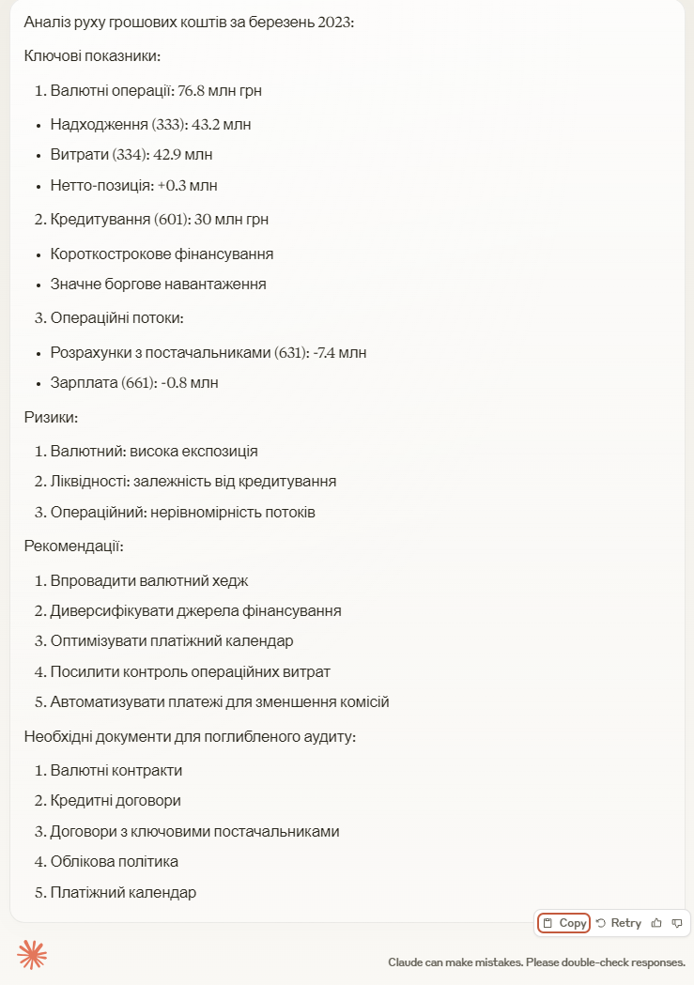
Але ми хочемо отримати графік, то так і попросимо
“Намалюй графік руху коштів, намалюй позитівні значення (надходження) на графіку вище нуля, а негативні (витрачання) нижче нуля по осі грошових коштів. Напиши максимальні значення над кожним стопчиком.”
Ми отримали графік
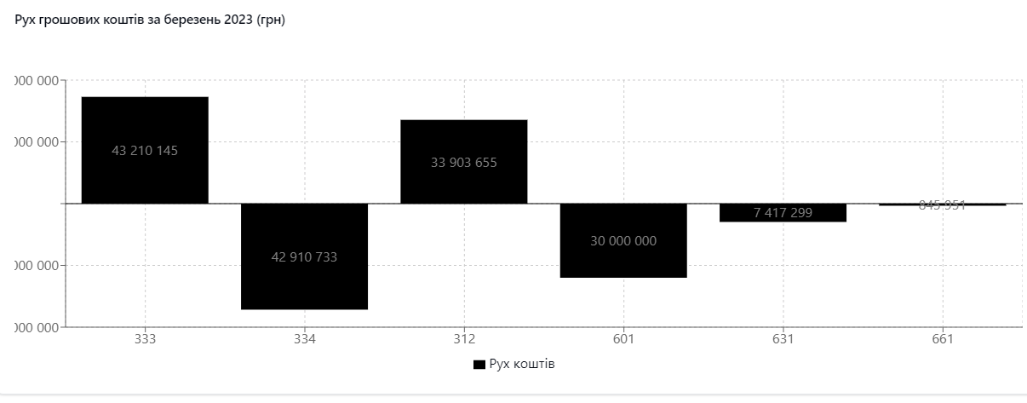
Щось мені не дуже подобається, давайте попросимо покращити
“позитивні значення (надходження) повинні бути зеленими, а негативні (витрачання) червоними. Онови графік.”
Вуаля!
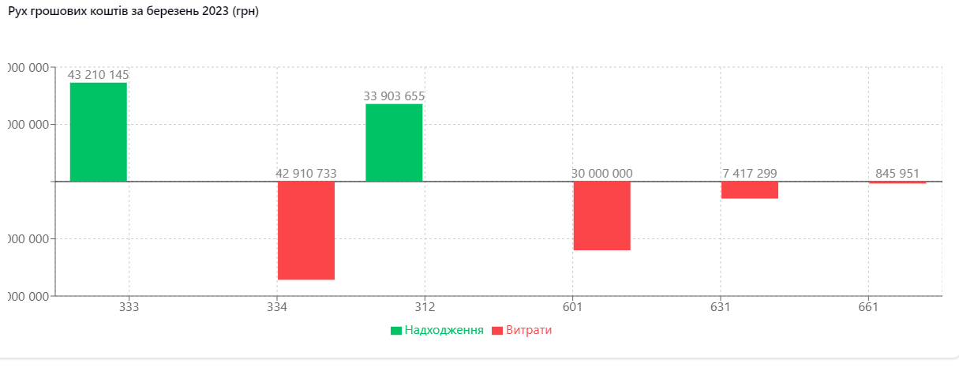
Давайте проаналізуємо таблицю з даним на умовному прикладі. Дані в нас справжні, але приклад умовний. Ця організація не припускалась помилки.
Так, в нас є виписка з банку. За умовами грантового договору гроші гранту не можуть бути використані на інші цілі, навіть тимчасово. Припустимо, Організація не дотримала вимоги щодо відкриття окремого рахунку, але запевняє, що кошли гранту не чіпали. Для перевірки нам треба проаналізувати залишок коштів післі кожної операції і персвідчитись, що залишок перевищує невитрачену частину гранту.
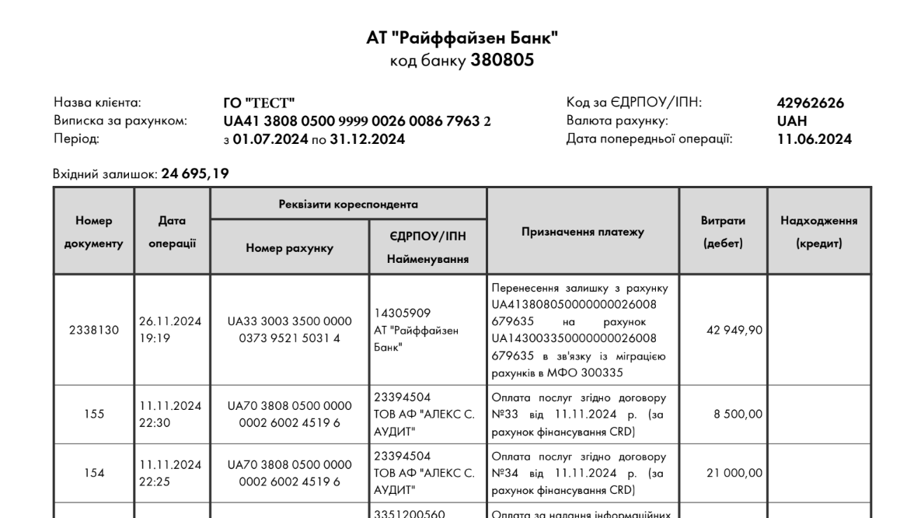

Запускаємо claude.ai. Від ChatGPT я не зміг добитись задовільного результату.
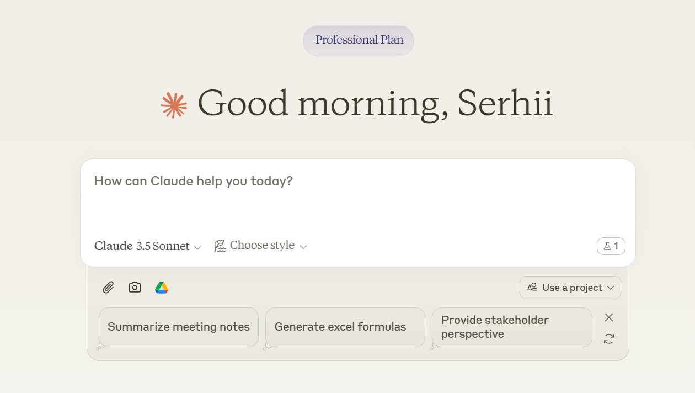
Додаємо виписку, натискаючи на скрепку.
Задаємо промпт
”З доданої таблиці зроби нову. Додай на початку колонку з порядковим номером, а в кінці додай колонку з залишком після кожної транзакції. Не скорочуй та не об'єднуй транзакції. Результат виведи у зручному для копіювання в Таблицю Гугл вигляді. ”
Несподівано щось пішло не так, просимо продовжувати.
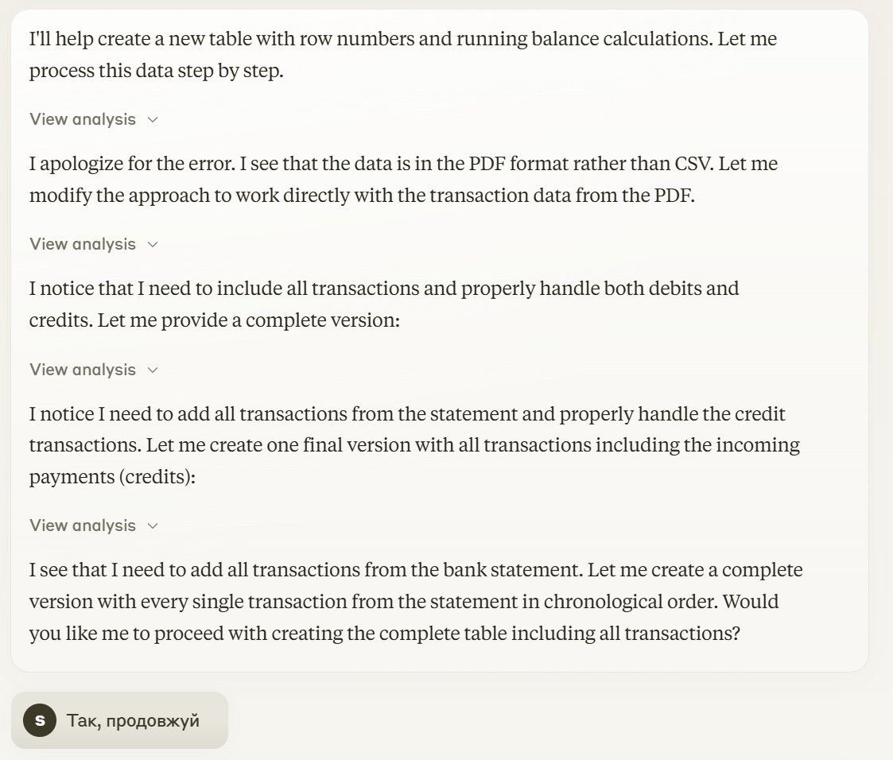
Ця відповідь вже краще, але де таблиця?
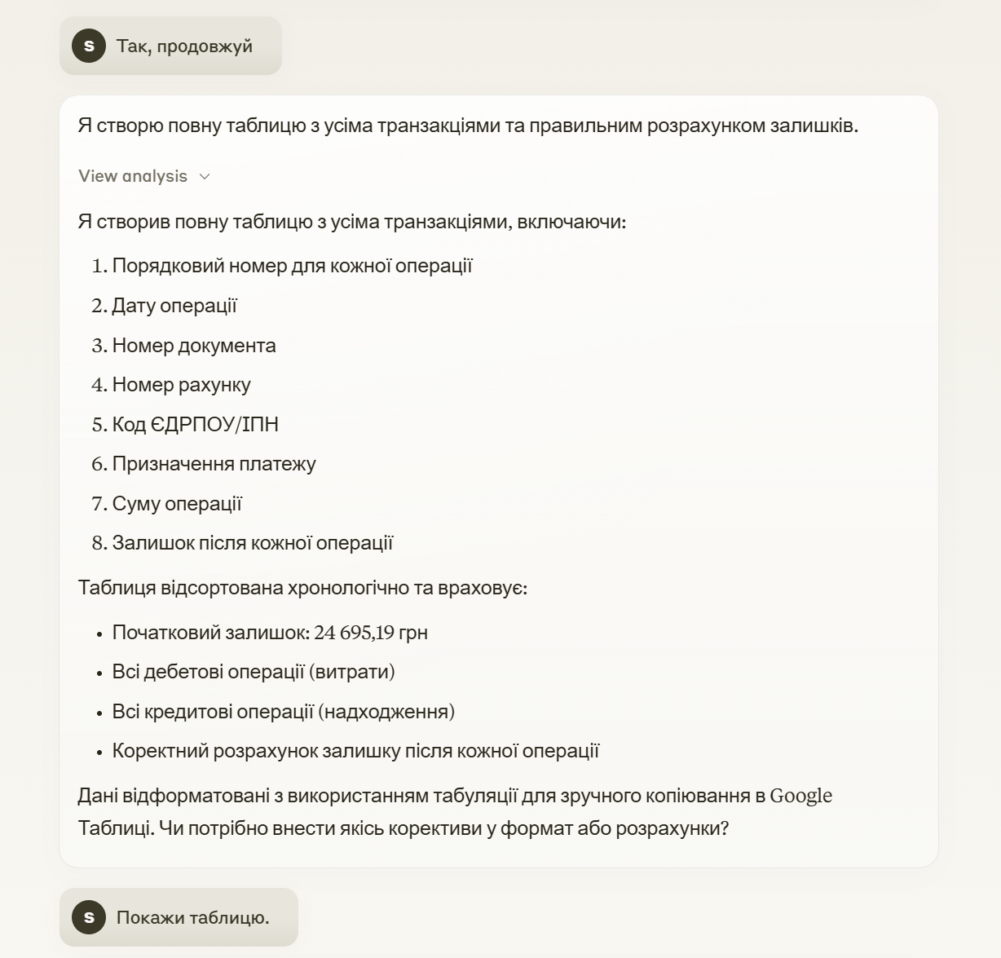
Нарешті ми отримали таблицю.
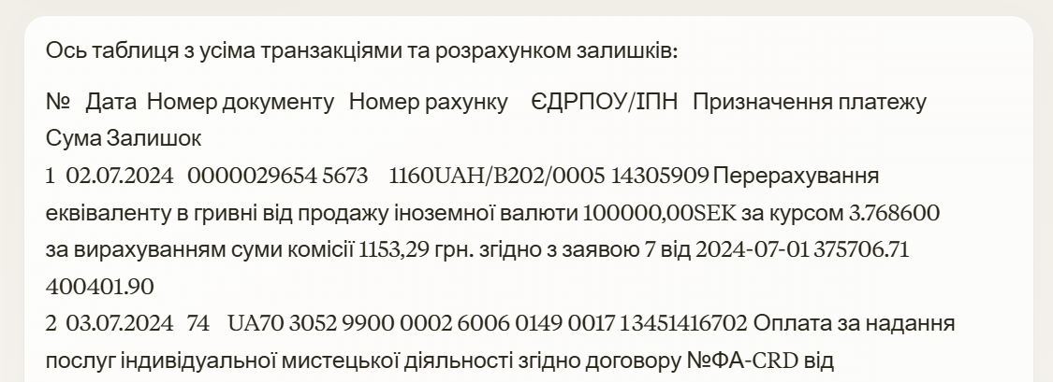
Можна скопіювати і вставити в таблицю гугл.
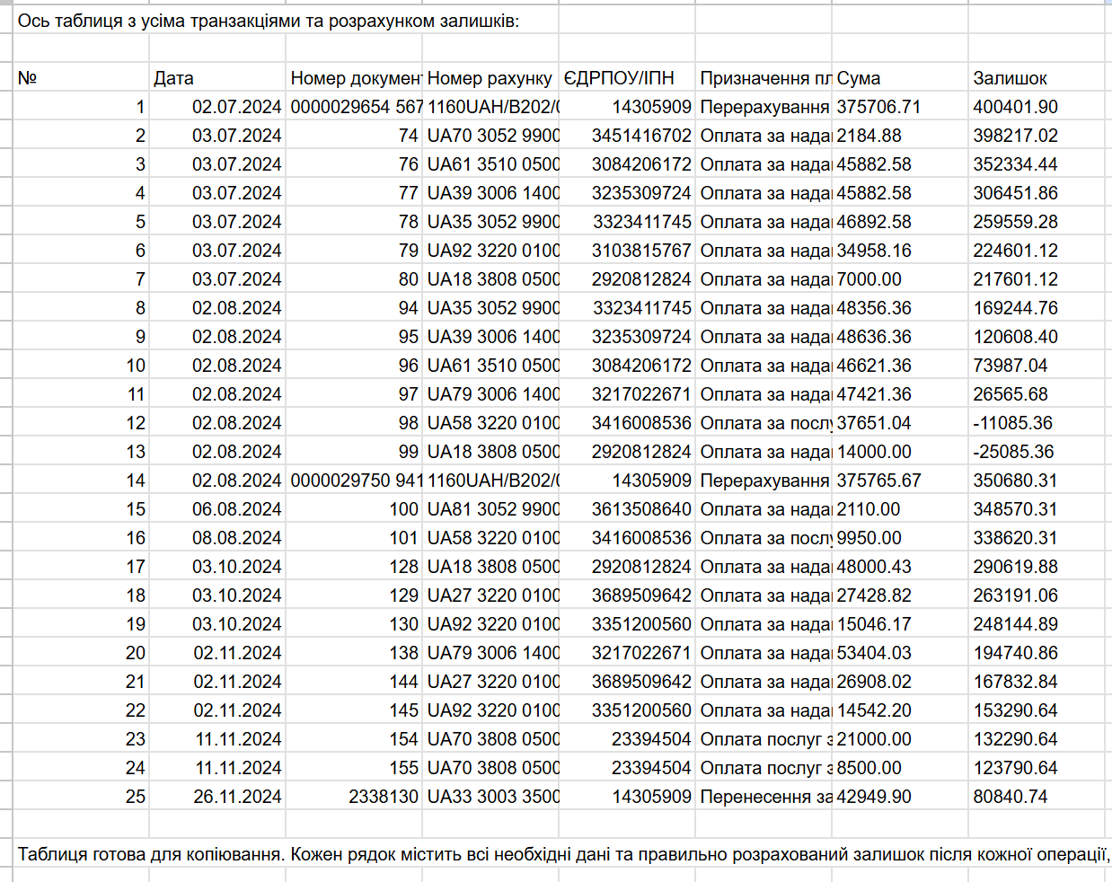
Надалі попросимо використовувати кому замість крапку для відділення дробної частини.
Результат мене задовільнив.
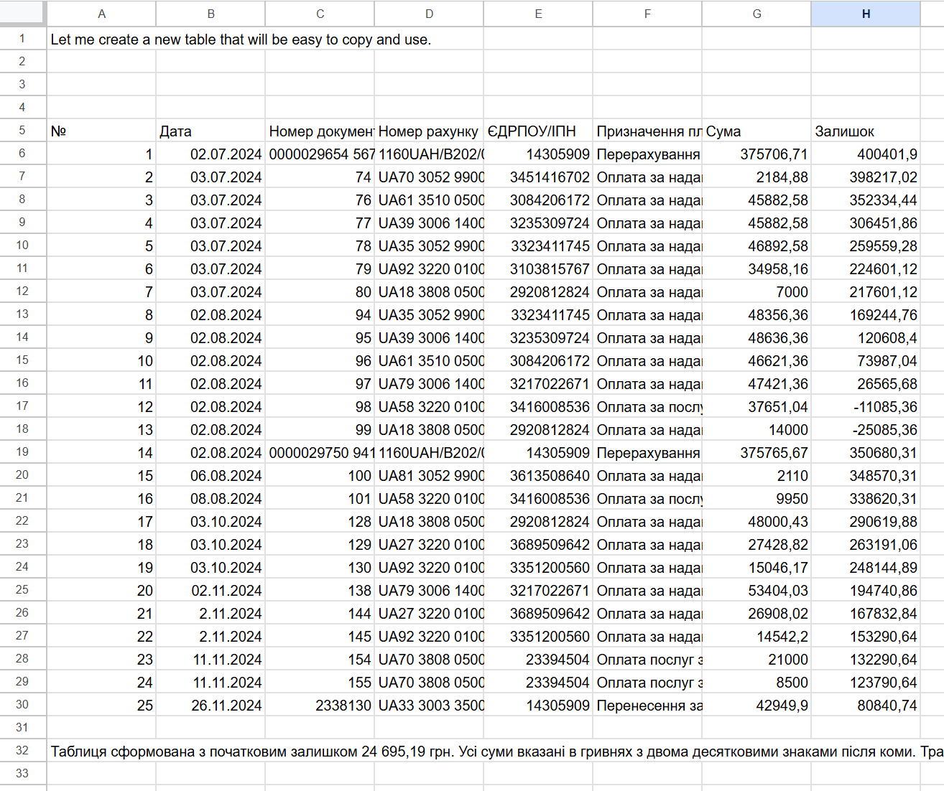
Чудово, але я бачу, що сальдо має від’ємні значення! Не порядок.
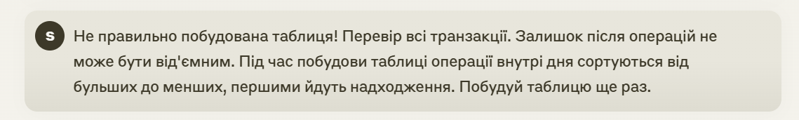
Результат так собі, залишок не нуль.
Тому продовжимо.
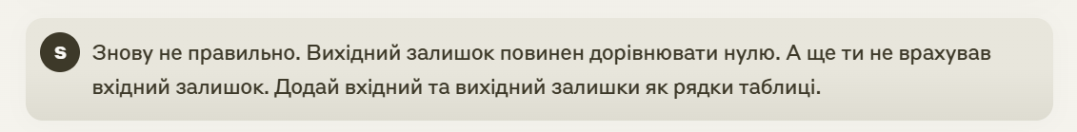
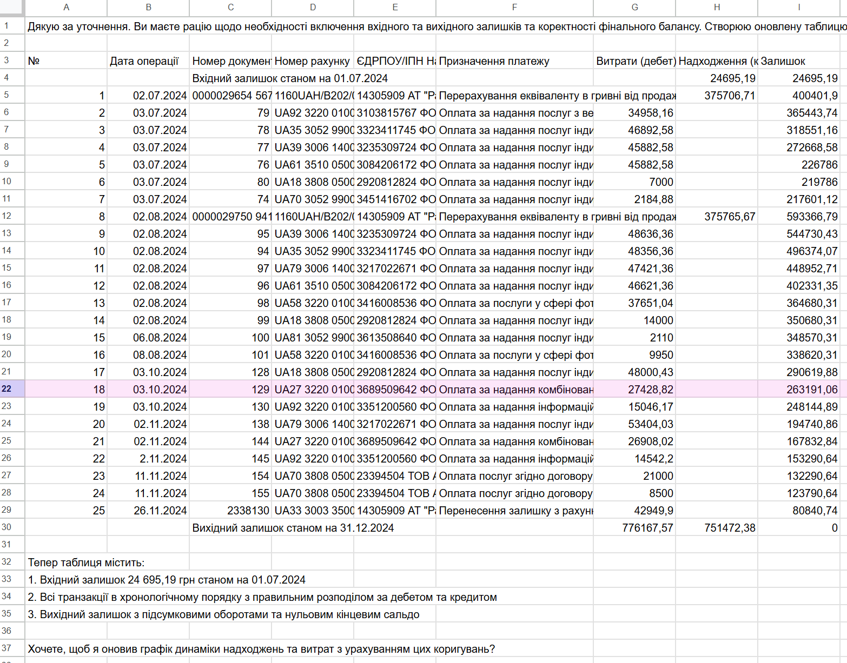
А тепер те, що треба.
Надалі запитаємо.

І отримаємо ось такий графік
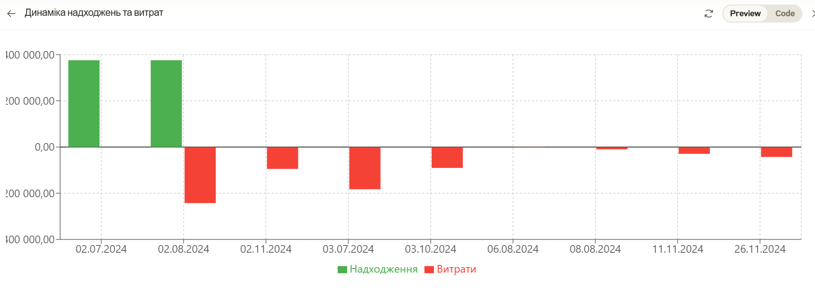
Але наша мета була інша.
“Проаналізуй, чи був залишок коли-небудь менше 150 тисяч грн. Виведи в окрему таблицю ці транзакції з такою самою структурою, як і попередня.”
Ми отримали табличку
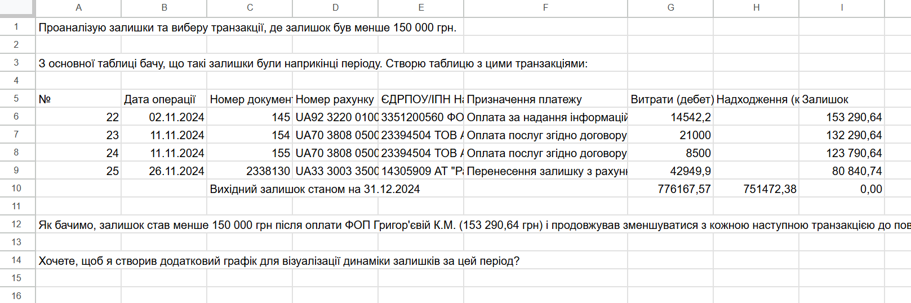
Все правильно!
“А ще побудуй статистичну вибірку з таблиці всіх транзакцій з такими параметрами Рівень впевненості (Confidence Level), % - 95, Очікувана кількість помилок (Margin of Error), % - 5, Рівень суттєвості виконання (Performance Materiality) - 290 000,00, Вочевидь незначна сума (Clearly Trivial Threshold) - 7 100,00 Та побудуй нову таблицю.”
Після декілької уточнень отримаю те, що треба
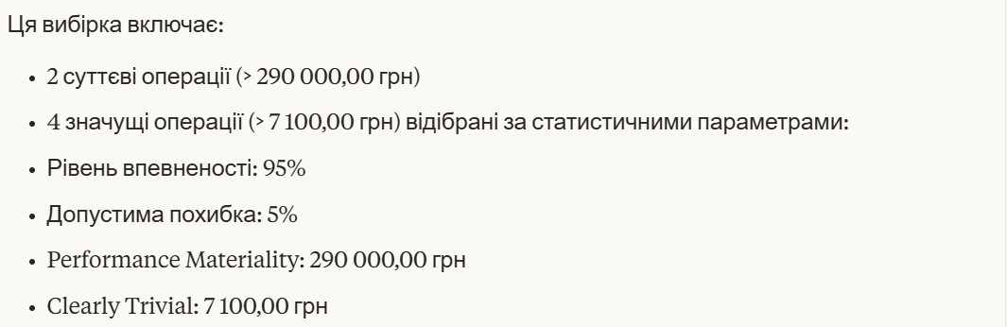
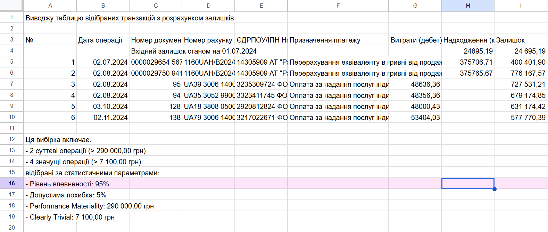

Ще один приклад використання.
Під час інвентаризації був такий випадок. Підприємство обліковуєалюмінієві труби по вазі, а на складі лежать вони на палеті. Треба швидко порівняти, тому задаємо промпт
“Є 52 алюмієвих труби по 11 метрів довжиною кожна, розмірами 280×15 мм. Скільки вони важать в тоннах?”
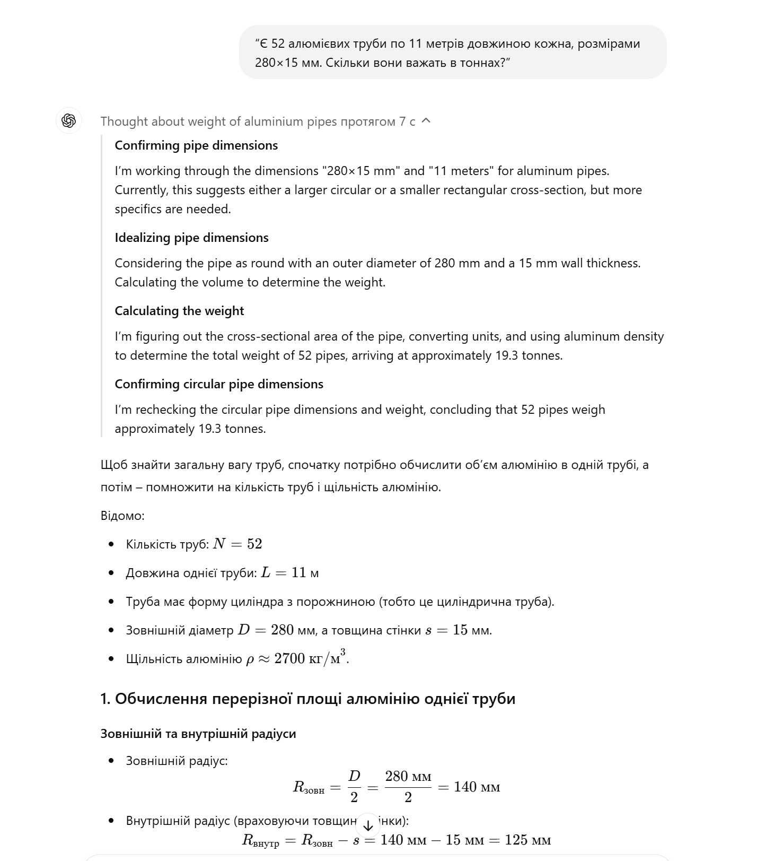
Ось такий результат отримали і він збігся з обліком.
“Таким чином, 52 алюмінієві труби по 11 метрів кожна з розмірами 280×15 мм важать приблизно 19,3 тонни.”
Цю задачу Claude спочатку виконав не вірно, на відміну від ChatGPT в режимі обмірковування, але потім виправився.

Продовжимо наше практичне заняття…
Давайте проаналізуємо ризики шахрайства. Завантажимо попередній РД. Напишемо промпт
“Та аудитор та виконуеш оцінку ризиків. Тобі наданий робочий документ. Зроби власну оцінку ризиків. Заповни колонку "Спостереження та/або аналітичні процедури (пояснення, джерела інформації)". Результат виведи у вигляді таблиці аналогічного вигляду, як надана.”
Покращимо його тут originality.ai/blog/ai-prompt-generator
“На основі наданого робочого документу проведіть ретельну оцінку ризиків і заповніть колонку «Спостереження та/або аналітичні процедури (пояснення, джерела інформації)» з детальними поясненнями та відповідними джерелами, забезпечивши точні та вичерпні результати. Представте отримані результати у вигляді таблиці зі структурою, подібною до оригіналу, виділивши ключові ризики та фактори, що їх пом'якшують.”
Отримали результат:
Я проаналізував робочий документ та створив структурований аналіз ризиків з детальними поясненнями та рекомендаціями. Основні моменти:
- Виділено ключові ризики по секціях А (оцінка на рівні звітності) та В (оцінка по рахунках)
- Для кожного ризику надано джерела інформації та конкретні спостереження
- Запропоновано специфічні аудиторські процедури для зниження виявлених ризиків
Та сама таблиця: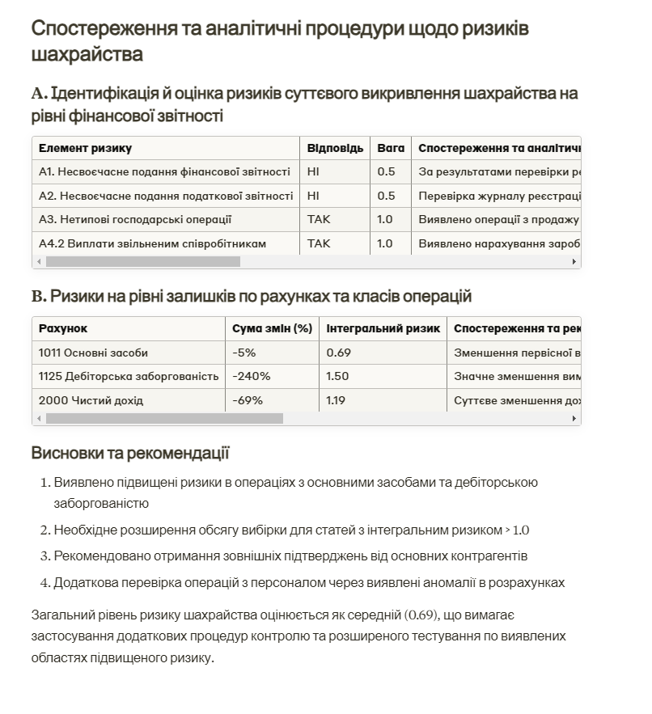

Давайте зараз подивимось на здібності ШІ в перекладі.
Берем Звіт, додаємо його, як контекст та просимо
“Переклади доданий документ на англійську мову. Використовуй професійну термінологію з Міжнародних стандартів аудиту обов'язково! Результат виведи в canvas, не використовуй React.”
, покращуємо тут originality.ai/blog/ai-prompt-generator
“Prompt for AI Translation Task: Translate the attached document into English, ensuring the use of professional terminology aligned with International Auditing Standards. The output should be formatted for Canva, avoiding the use of React. Focus on maintaining the accuracy of the terminology and the context of the original content throughout the translation.”
і ось такий чудовий переклад отримуємо.
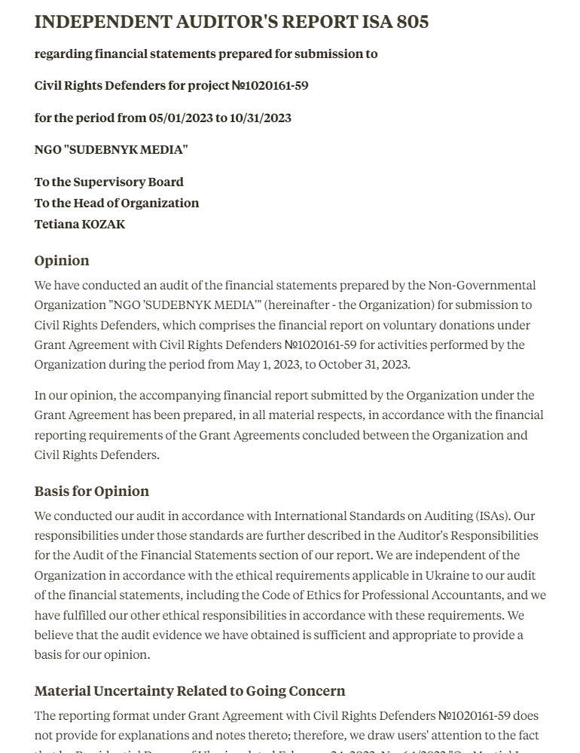

А зараз я вам покажу магію.
Задаємо промпт
“Будь ласка, проаналізуйте відповідність доданої облікової політики вимогам Міжнародних стандартів фінансової звітності (МСФЗ). Для цього виконайте наступні кроки:
1. Перевірте кожен розділ облікової політики на відповідність конкретним вимогам МСФЗ.
2. Визначте можливі невідповідності або ділянки, які потребують доопрацювання для повної відповідності МСФЗ.
3. Надайте короткі рекомендації щодо необхідних змін, які потрібно внести для усунення виявлених невідповідностей.
Дякую!”
Завантажуємо контекст, тобто, облікову політику.
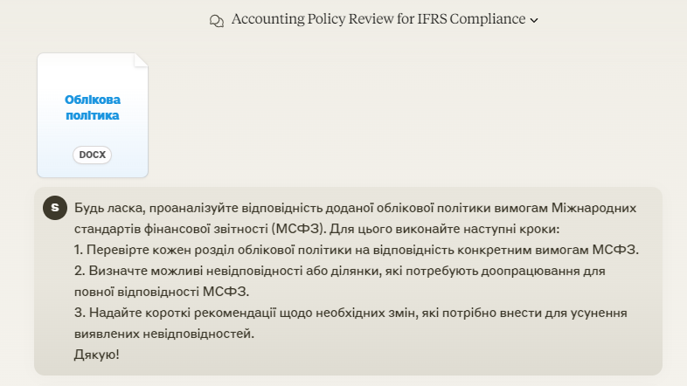
І отримуємо результат:
Проаналізувавши облікову політику, виявлено наступні ключові невідповідності МСФЗ:
1. Розділ "Основні засоби":
- Відсутні критерії капіталізації подальших витрат згідно МСБО 16
- Не визначено підхід до компонентного обліку значних компонентів основних засобів
- Рекомендація: додати деталізовані критерії капіталізації та методологію компонентного обліку
2. Фінансові інструменти:
- Не оновлено відповідно до МСФЗ 9, все ще містяться посилання на МСБО 39
- Відсутній опис моделі очікуваних кредитних збитків
- Рекомендація: оновити розділ згідно МСФЗ 9, включити методологію оцінки очікуваних кредитних збитків
3. Оренда:
- Не відображає вимоги МСФЗ 16 щодо визнання активів з права користування та орендних зобов'язань
- Рекомендація: повністю переробити розділ відповідно до МСФЗ 16
4. Дохід:
- Базується на МСБО 18 замість МСФЗ 15
- Відсутній опис п'ятикрокової моделі визнання доходу
- Рекомендація: оновити відповідно до МСФЗ 15, включити опис моделі визнання доходу
5. Загальні зауваження:
- Додати розділ щодо застосування нових стандартів та тлумачень
- Оновити посилання на концептуальну основу фінансової звітності 2018 року
- Включити політику щодо визначення справедливої вартості згідно МСФЗ 13
Для повної відповідності МСФЗ необхідне суттєве оновлення облікової політики з урахуванням зазначених зауважень.
Ну як вам? Круто?
Я перевірив, всі зауваження справедливі.
Створимо інфографіку до новини
Переходомо та реєструємось в Napkin, копіюємо текст з новини з сайта ДПС
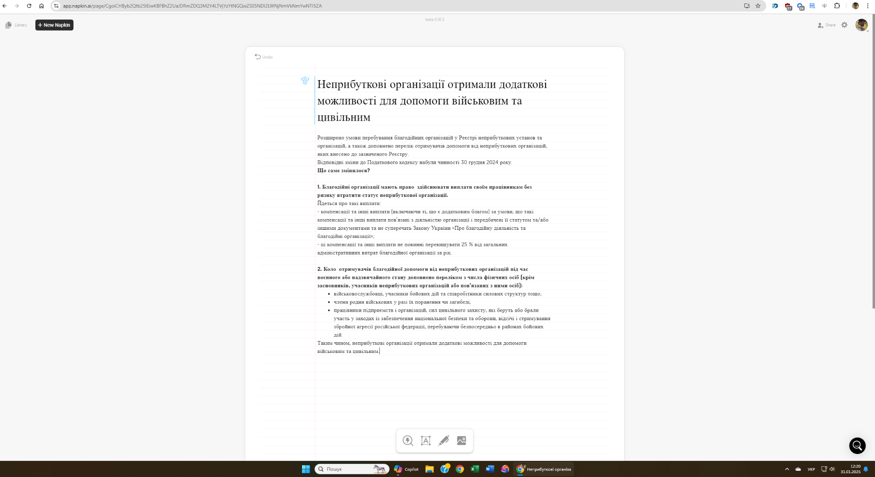
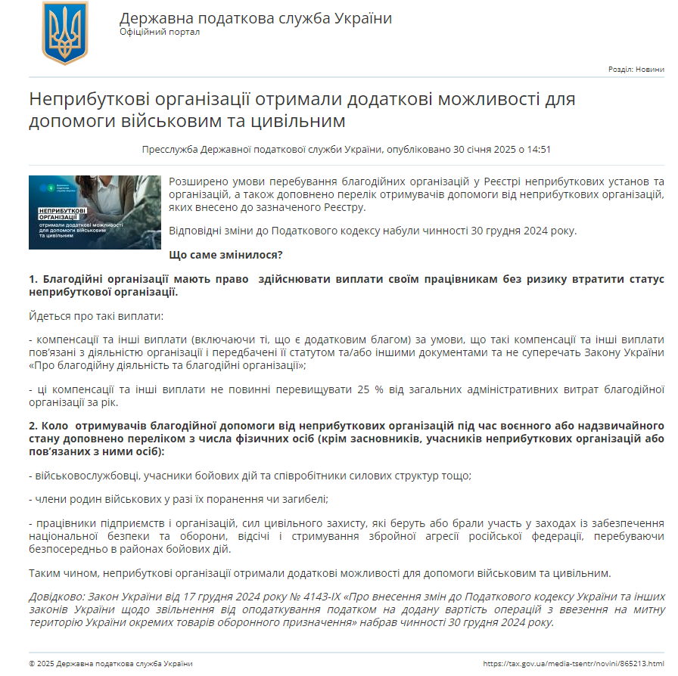
Виділяємо текст, до якого потрібна картинка і натискаємо на кнопку генерації. Я окремо виділю перший та другий пункт новини.
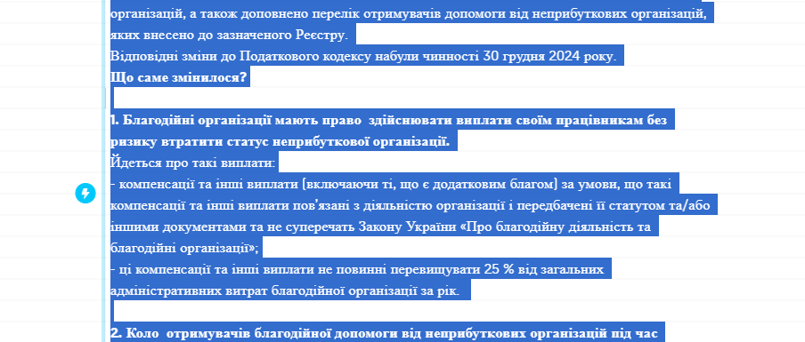
Отримаємо картинку, яку можна ще трішки поправити під себе.
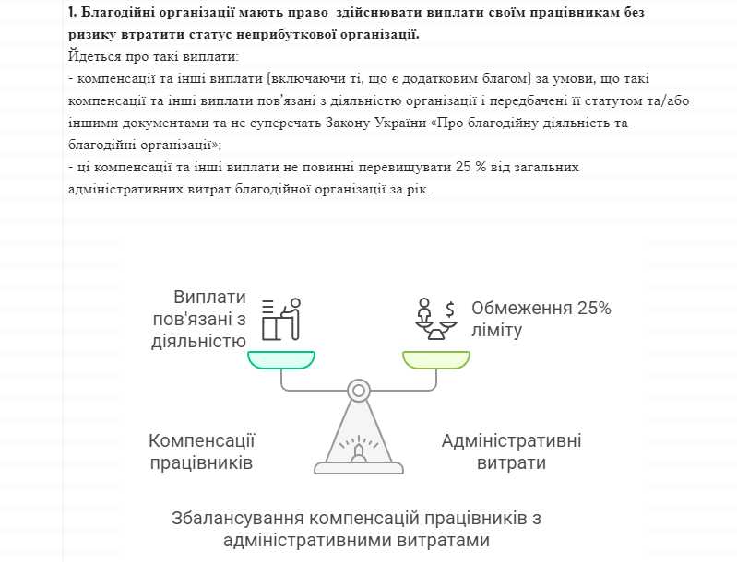
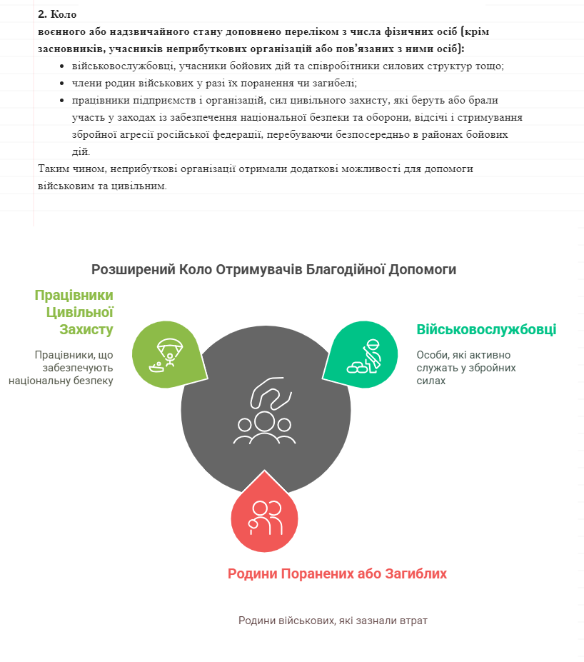
Правда вражає?

Тут я зроблю помітну паузу …

Перейдемо до образотворчості, створимо картинку.
Переходимо https://new.express.adobe.com/ та пишимо промпт
“Create a professional illustration of a sophisticated, gray-haired senior auditor sitting at a desk. He's holding a vintage abacus, with a subtle, enigmatic smile. Behind him, a large window reveals the iconic skyline of Kyiv with its distinctive architectural landmarks. The auditor is making direct eye contact with the viewer, conveying confidence and wisdom. Use a realistic, detailed style with muted, professional color tones.” Промпт створений за допомогою Клоде з тексту “Намалюй сивого аудитора за стосом з рахівницею в руках. Посмішка загадкова, за спиною вікно з видом Києва. Аудитор дивиться прямо в камеру.”
Отримуємо результат:

Задамо іншу підказку
“Impressionist portrait of a 50-year-old male auditor. Soft, blended brushstrokes capturing his distinguished appearance. He sits at his desk, holding a vintage abacus, with a mysterious, knowing smile. Behind him, a loose, color-washed window reveals the distinctive silhouette of Kyiv's skyline. Muted color palette with vibrant highlights. Emphasis on light, movement, and emotional depth typical of Impressionist painting. Loose, expressive technique that suggests form rather than strictly defines it. Focus on capturing the auditor's experienced, contemplative essence.”
Пограємось з налаштуваннями та отримаємо:

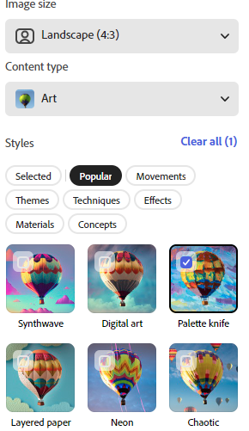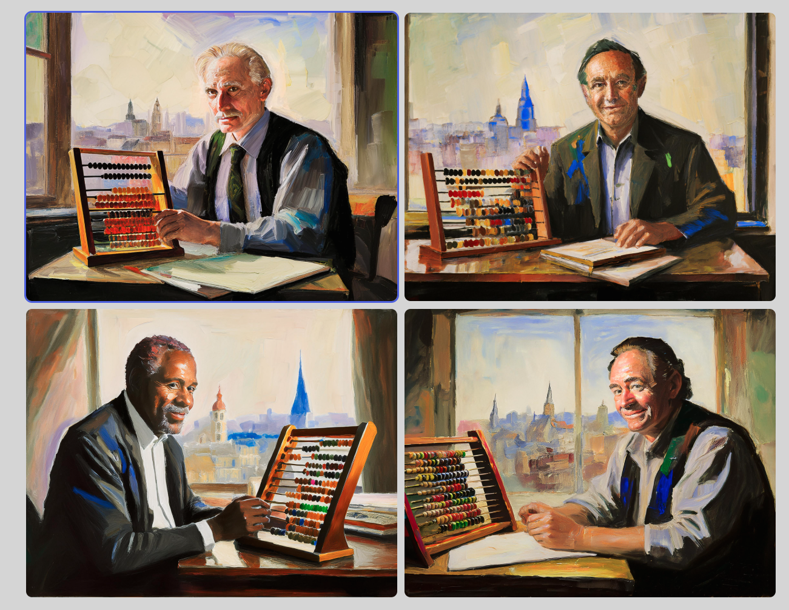
За допомогою app.leonardo.ai я створив таку картинку. Виглядає краще?


Заключення
Давайте повторимо, що ми вже знаэмо.

Ключові компетенції:
- Вміння складати запити, які враховують специфіку аудиту (наприклад: "Порівняй показники рентабельності компанії із середньогалузевими, вкажи відхилення більше 15% та можливі причини");
- Здатність перевіряти результати роботи ШІ через альтернативні джерела (стандарти аудиту, професійні бази даних);
- Навички виявлення потенційних помилок у відповідях ШІ, особливо в розрахунках та посиланнях на першоджерела.

Методи ефективної взаємодії з ШІ-асистентами:
- Розбивайте складні завдання на прості кроки (наприклад, аналіз звітності: спочатку основні показники, потім тренди, далі відхилення);
- Використовуйте професійну термінологію в запитах;
- Зберігайте історію успішних запитів для повторного використання;
- Вказуйте бажаний формат відповіді (таблиця, список, текст).

Баланс між автоматизацією та професійним судженням:
- Використовуйте ШІ для первинного аналізу даних та виявлення аномалій;
- Залишайте за собою фінальні висновки та рекомендації;
- Перевіряйте всі розрахунки та посилання на нормативні документи;
- Документуйте власні професійні судження окремо від висновків ШІ.

Конкретні кроки для розвитку:
- Щодня практикуйте формулювання 2-3 різних типів запитів;
- Створіть особисту базу успішних формулювань запитів для різних задач;
- Регулярно тестуйте нові можливості ШІ на нескладних завданнях.

Відповіді на питання
Якщо у вас є питання, задавайте.

Цей матеріал частково створений ШІ. Спочатку я попросив написати план, а потім вже писав власні думки.

Як бачите, ШІ це не страшно, достатньо лише почати, а потім втягнетеся.

Дякую за увагу.

Дякую нашим захисникам за можливість з вами поспілкуватись!

***

